学生评教使用指南
一、登录
通过登录学校网站,从信息门户进入苏工院综合评价系统界面或在地址栏中输入http://pingj.siit.edu.cn:8008，用户名和密码与信息门户相同。（使用IE10及以上版本浏览器或chrome浏览器访问）见图1。
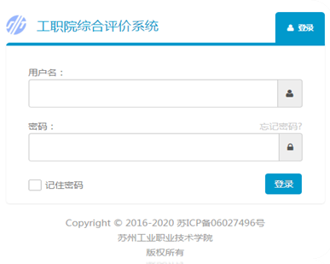
图1
二、学生登录后打开左上角的“综合评价”按钮，进入评教界面，见图2.
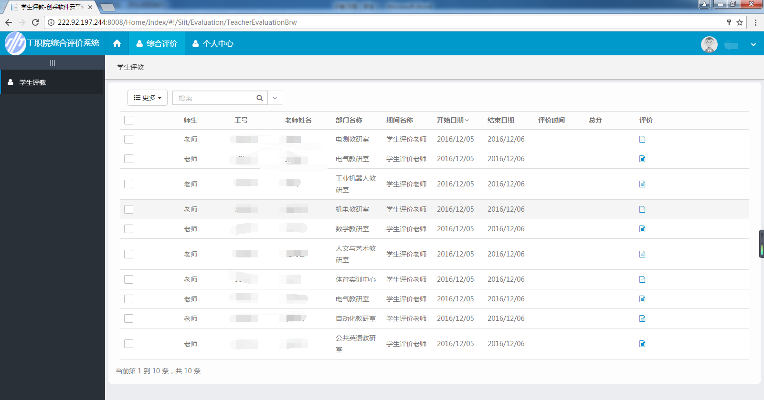
图2
三、点击 图3中右侧“评价”按钮，进入图4 界面。
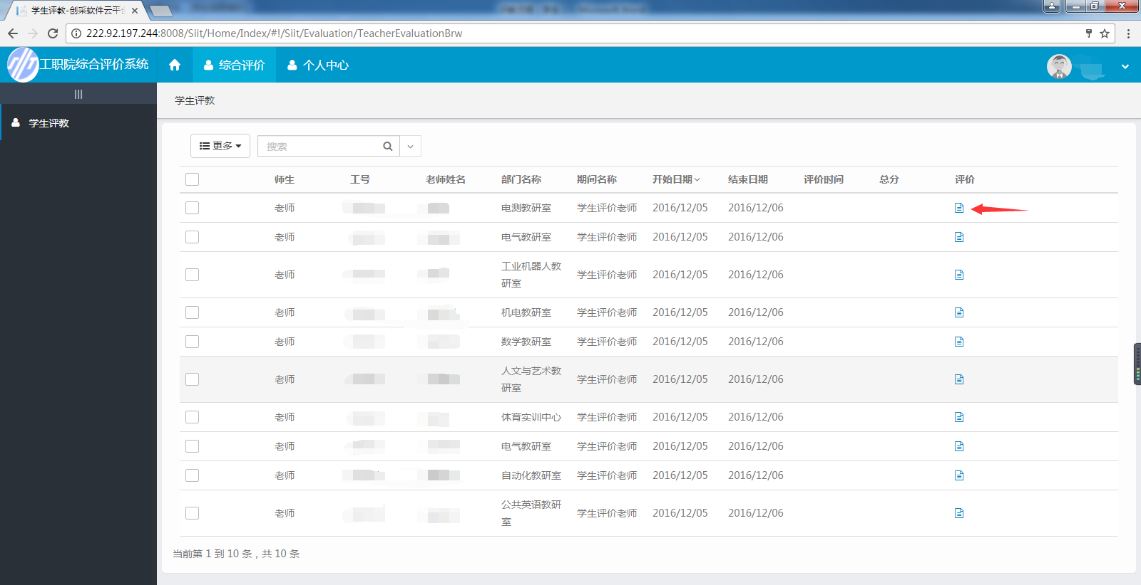
图3
点击“评价”,进入学生评教问卷
四、完成问卷后，点击“提交”，提交完成的问卷。
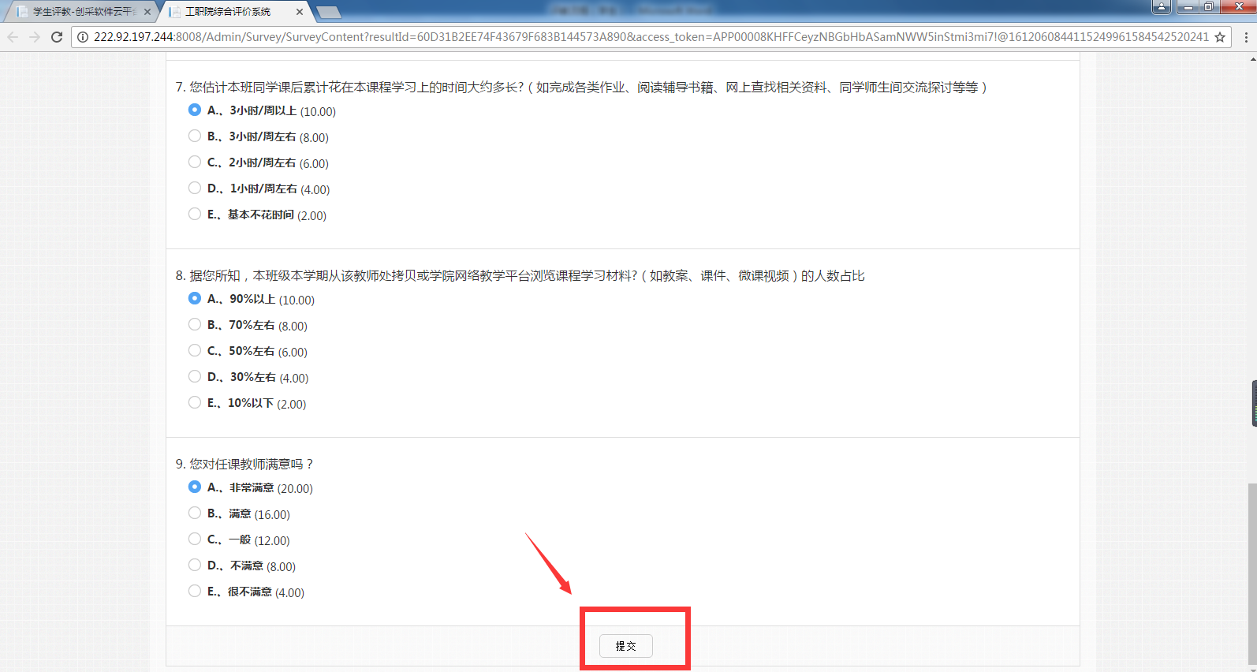 图4

五、对其余的上课老师进行评价，方法同上，全部完成后，关闭窗口即可。
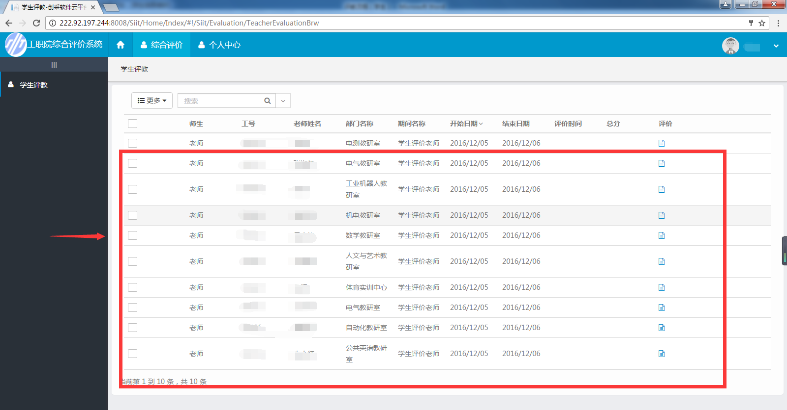
图5

